**МІНІСТЕРТСВО ОСВІТИ І НАУКИ УКРАЇНИ**

Національний університет водного господарства та природокористування

Навчально-науковий інститут автоматики, кібернетики та обчислювальної техніки

Кафедра прикладної математики

**Курсова робота**

на тему:

«Розробка сайту для продажу ковбасної продукції»

Виконав: студент групи

ПМ-31

Чорний Андрій

Перевірила: викладач

Бачишина Л.Д.

Рівне 2018

**ЗМІСТ**

ВСТУП 3

МЕТА РОБОТИ 4

Огляд засобів розробки 5

MySQL 5

NodeJS та Express 6

АНАЛІЗ ПРЕДМЕТНОЇ ОБЛАСТІ 7

ОПИС ПРЕДМЕТНОЇ ОБЛАСТІ 9

БАЗА ДАНИХ 11

ОПИС РОБОТИ ДОДАТКУ 13

Опис реєстрації та можливостей користувача 15

Опис роботи адміністратора 17

Опис інших сторінок 18

ВИСНОВОК 19

СПИСОК ВИКОРИСТАНОЇ ЛІТЕРАТУРИ ТА ПОСИЛАНЬ 20

# ВСТУП

У сучасному світі бази даних застосовуються практично скрізь. Хоча первинним призначенням бази даних є зберігання масивів даних, їх широко використовують і для збереження адміністративної інформації та спеціалізованих даних, наприклад, для інженерних даних чи для економічних моделей.

В ході роботи буде проведена систематизація та поглиблення теоретичних знань по базах даних, мові SQL і методах роботи з MySQL базою даних. Крім цього, курсова робота дозволить практично застосувати методи проектування інформаційних систем, освоїти обрану СУБД і виробити навички роботи з базою даних.

Дана база даних є реляційною, одним із найвідоміших представників SQL баз на ринку. Для програмування користувальницького додатка були обрані NodeJS з використанням фреймворку Express для серверної частини і HTML/CSS/JS для представлення інтерфейсу.

# МЕТА РОБОТИ

Метою курсової роботи є проектування бази даних по обліку продукції, коментарів та замовлень, в даному випадку це буде ковбасна продукція. В процесі розробки бази даних необхідно вирішити такі завдання:

* Провести аналіз області, запитів користувачів, інформації яку користувач очікує отримати, а також необхідного інтерфейсу керування для адміністратора;
* Розробити концептуальну модель, яка описує об'єкти та зв'язки предметної області;
* Скласти список об’єктів і властивостей, що описують їх;
* Розробити логічну модель;
* побудувати реляційну модель на підставі логічної моделі;
* розробити фізичну модель;
* Реалізувати базу даних відповідно до складених моделей.

# Огляд засобів розробки

MySQL

MySQL — вільна система керування реляційними базами даних. Ця система керування базами даних (СКБД) з відкритим кодом була створена як альтернатива комерційним системам.

Зараз MySQL — одна з найпоширеніших систем керування базами даних. Вона використовується, в першу чергу, для створення динамічних веб-сторінок, оскільки має чудову підтримку з боку різноманітних мов програмування.

MySQL — характеризується великою швидкістю, стійкістю і простотою використання, була розроблена для підвищення швидкодії обробки великих баз даних.

Вихідні коди сервера компілюються на багатьох платформах. Найповніше можливості сервера виявляються в UNІХ-системах, де є підтримка багатоканальності, що підвищує продуктивність системи в цілому. Зазначимо що для виконання даного завдання був використаний сервер Apache версії 2.4.

**Основні переваги MySQL.**Серед основних переваг MySQL відзначають наступні:

* *Масштабованість*. MySQL може підтримувати роботу БД значних розмірів. Згідно документації, що додається до MySQL, деякі БД, що використовуються компанією MySQL АВ (розробником MySQL), зберігають до 50 млн. записів.
* *Переносність*. MySQL працює на різних платформах, серед яких Unix, Linux, Windows, OS/2, Solaris, Mac OC. Окрім того, MySQL працює на різних платформах.
* *Зв’язаність*. MySQL має мережеву структуру. До MySQL можна одержувати доступ кільком користувачам одночасно. MySQL має цілий ряд програмних інтерфейсів додатків (API), які дозволяють встановлювати з’єднання з MySQL із додатків, написаних на таких мовах як С, C#, PHP, Java, Python, Ruby, JS і т. д.
* *Безпека*. MySQL має систему контроля доступу до даних, забезпечує шифрування даних при передаванні.
* *Швидкість функціонування.*
* *Зручність експлуатації.*MySQL досить зручно встановлюється та реалізується, легко адмініструється.
* *Відкритий код.*

NodeJS та Express

Node.js — це JavaScript–оточення побудоване на JavaScript–рушієві Chrome V8. Node.js є легким та ефективним. Пакетна екосистема Node.js, npm, яка використовувалась у розробці даного проекту, є найбільшою у світі екосистемою бібліотек з відкритим кодом.

Як асинхронне подієве JavaScript–оточення, Node спроектований для побудови масштабованих мережевих додатків.

Це контрастує з більш загальною моделлю в якій використовуються паралельні OS потоки. Такий підхід є відносно неефективним та дуже важким у використанні. Більше того, користувачі Node можуть не турбуватись про блокування процесів, оскільки немає жодних блокувань. Майже жодна з функцій у Node не працює напряму з I/O, тому процес не блокується ніколи. Оскільки нічого не блокується на Node легко розробляти масштабовані системи.

В Node немає нічого подібного на виклик початку циклу подій. Node просто входить в подієвий цикл після запуску скрипта на виконання. Node виходить з подієвого циклу тоді, коли не залишається зареєстрованих функцій зворотнього виклику. Така поведінка схожа на поведінку браузерного JavaScript: подієвий цикл прихований від користувача.

HTTP є об'єктом першого роду в Node, розробленим з потоковістю та малою затримкою. Це робить Node хорошою основою для веб–бібліотеки або фреймворку.

Express – програмний каркас розробки веб-зaстосунків для NodeJS, реалізований як ПЗ з вільним доступом та ліцензією MIT. Використовується ля створення веб-застосунків і API. Express показує себе як мінімалістичний фреймворк який підтримує велику кількість плагінів, яку можна підключати за потребою.

# АНАЛІЗ ПРЕДМЕТНОЇ ОБЛАСТІ

Для початку проектування бази даних необхідно визначити її предметну область.

Предметна область - це частина реального світу, дані про яку ми хочемо відобразити в базі даних. Наприклад, в якості предметної області можна вибрати бухгалтерію будь-якого підприємства чи організації. Предметна область нескінченна і містить як суттєво важливі поняття і дані, так і малозначні або взагалі не значущі дані. Важливість даних залежить від вибору предметної області.

Модель предметної області - це наші знання про предметну область. Модель предметної області описує процеси, що відбуваються в предметній області і дані, використовувані цими процесами. Від того, наскільки правильно змодельована предметна область, залежить успіх подальшої розробки додатків. Таким чином для успішного проектування БД надзвичайно важливо правильно визначити необхідні функції додатку та об’єкти даних якими цей додаток має оперувати.

У цій роботі розглядаються операції, що відбуваються на комерційному застосунку. Дана інформаційна система забезпечує: зберігання даних продукту (ковбаси), облік замовлень зроблених користувачами, коментарі та оцінки товарів зроблені користувачами, дані про користувачів та їхні права і т. д.

Кожен користувач і продукт заносяться в інформаційну систему. Це сприяє зручності обробки даних, зменшення часу пошуку певних даних.

Реалізується можливість безпосередньої роботи з товарами для користувача з правами «admin».

Всі дані про товар, такі як кількість, ціна, опис вносяться безпосередньо адміністратором, в той час як користувачі мають можливість висловити свою думку та поставити оцінку тому чи іншому продукту.

Кожен користувач має змогу створити власний акаунт який необхідний йому для операцій із сайтом, таких як оформлення замовлень, або залишання відгуків.

Всі дані користувачів, такі як телефон, email, або інші особисті дані є конфіденційними і ні в якому разі не мають вільно поширюватись. Доступним для всіх може бути лише «nickname» користувача.

Кожен користувач має отримати або створити власний пароль для доступу до певної інформації.

# ОПИС ПРЕДМЕТНОЇ ОБЛАСТІ

Система повинна збирати і зберігати інформацію по продуктам (ковбасам):

* Назва
* Опис
* Ціна
* Кількість на складі
* Посилання на зображення

по користувачах:

* Логін
* Пароль
* Email
* Права користувача

по замовленнях:

* Дата замовлення
* Кількість товару
* Товар
* Користувач який зробив замовлення

по коментарях:

* Коментар
* Користувач що залишив його
* Оцінка товару

Існує два типи користувачів системи (за необхідністю їх кількість можна змінювати):

* Користувач - має право залишати коментарі, та робити замовлення
* Адміністратор - має право створити новий товар, редагувати або видалити уже створений, відслідковувати замовлення користувачів, видаляти їх (якщо вони не актуальні, або замовлення уже доставлене).

Користувач може:

* Залишати коментарі
* Робити замовлення
* Змінити власний пароль

Адміністратор може:

* Отримувати інформацію про товар
* Змінити інформацію про товар
* Видалити товар
* Отримувати інформацію про замовлення
* Видалити замовлення
* Змінити власний пароль
* Залишати коментарі
* Робити замовлення

Варто зауважити, що обирати товари та добавляти їх в кошик може будь який, навіть незареєстрований користувач, але оформити замовлення може лише зареєстрований.

Також можна розглядати як ще один тип користувача, простого відвідувача. Він може переглядати інформацію на сайті, котра доступна для публічного доступу – це продукти та їх опис, коментарі та оцінки, статичні сторінки такі як: головна, сторінка контактів і т. д. Також кожен звичайний відвідувач має можливість зареєструватись та отримати статус користувача, все що необхідно для цього, це – email.

# БАЗА ДАНИХ

Для даного додатку використовується база даних наступного вигляду:

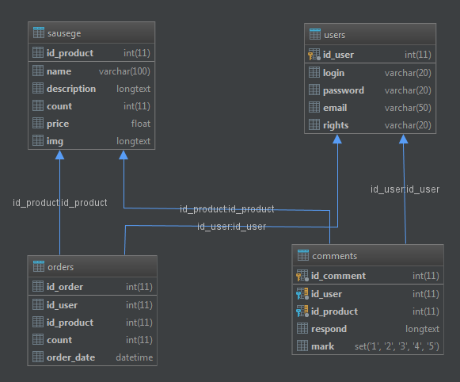

Вона представлена 4 таблицями, в яких міститься вся необхідна інформація по різних таблицях. А саме:

* Таблиця users містить основну інформацію, що відноситься до всіх користувачів, а саме:
  + Логін
  + Пароль
  + Електронна пошта
  + Права юзера
* Таблиця sausege:
  + Назва продукту
  + Опис продукту
  + Кількість на складі
  + Ціна
  + Посилання на зображення
* Таблиця orders:
  + Посилання на запис таблиці user
  + Посилання на запис таблиці sausege
  + Кількість замовленого продукту
  + Дата замовлення
* Таблиця comments містить наступні поля:
  + Посилання на запис таблиці user
  + Посилання на запис таблиці sausage
  + Коментар
  + Оцінка продукту

# ОПИС РОБОТИ ДОДАТКУ

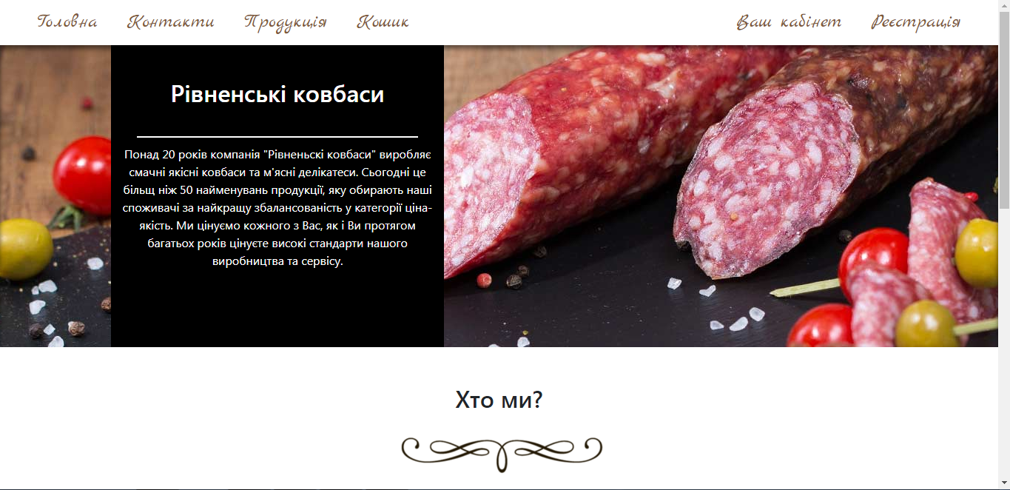При запуску сайта відвідувач потрапляє на головну сторінку сайту де розміщена основна інформація про організацію, фірму або магазин, у нашому випадку про ковбасний завод.

При прокрутці сторінки нижче можна побачити додаткову інформацію про компанію, посилання на сторінку продукції та інформацію необхідну для здійснення замовлень.

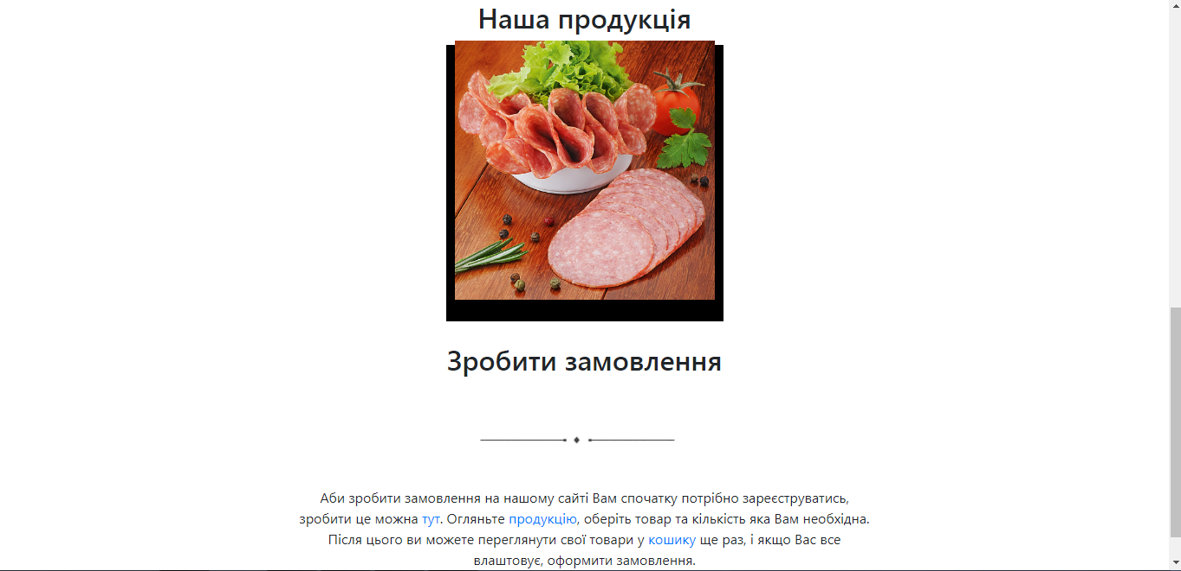

При переході на сторінку з продукцією відвідувач має змогу обрати цікаву для себе продукцію та одразу добавити її собі у кошик, або ж прочитати коментарі та більш детальну інформацію.

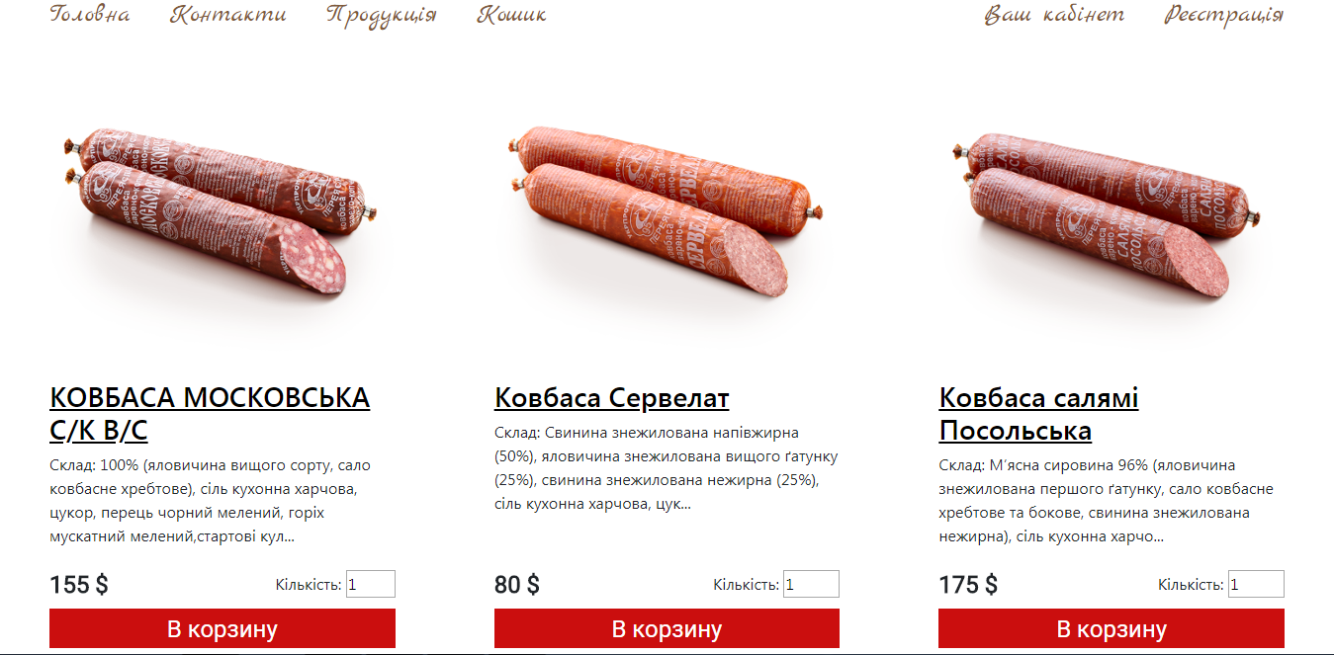

Перейшовши на сторінку продукту користувач може користувач знову ж таки може добавити продукт у кошик, обравши його кількість та прочитати відгуки.

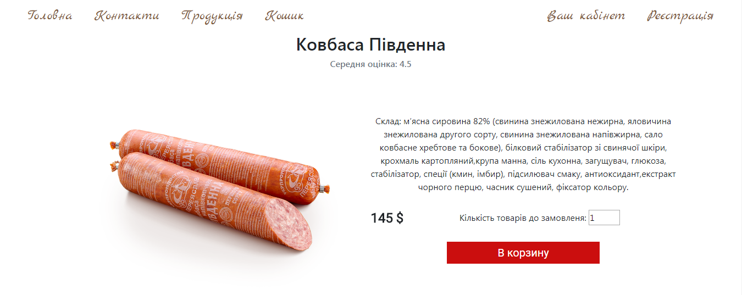

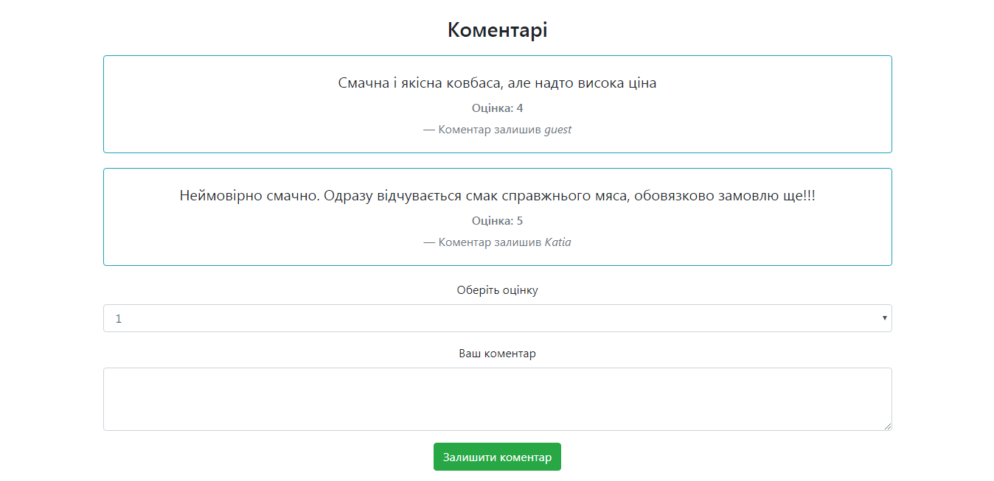

Перейшовши в кошик, відвідувач може переглянути які товари він вже обрав, але не зможе їх замовити не авторизувавшись, про що і буде повідомлено.

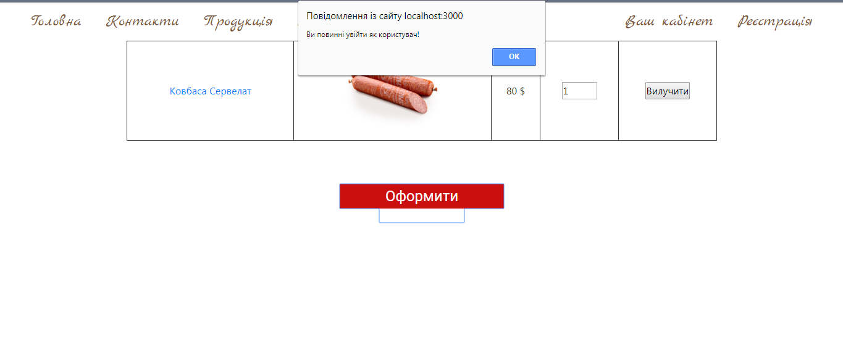

Опис реєстрації та можливостей користувача

Реєстрація проходить дуже просто і практично. Користувач вводить свій бажаний логін та електронну пошту, пароль буде автоматично згенеровано та відправлено на цю пошту, в подальшому користувач може сам змінити свій пароль. 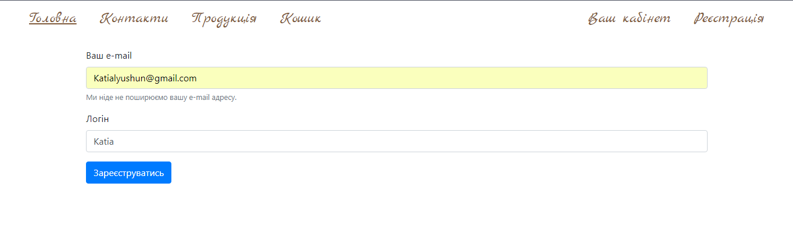

Такий електронний лист має вигляд:



Після авторизації користувач отримає доступ до особистого кабінету де він може змінити свій пароль, також після цього користувач зможе лишати власні коментарі та оцінки під продуктами та робити замовлення.

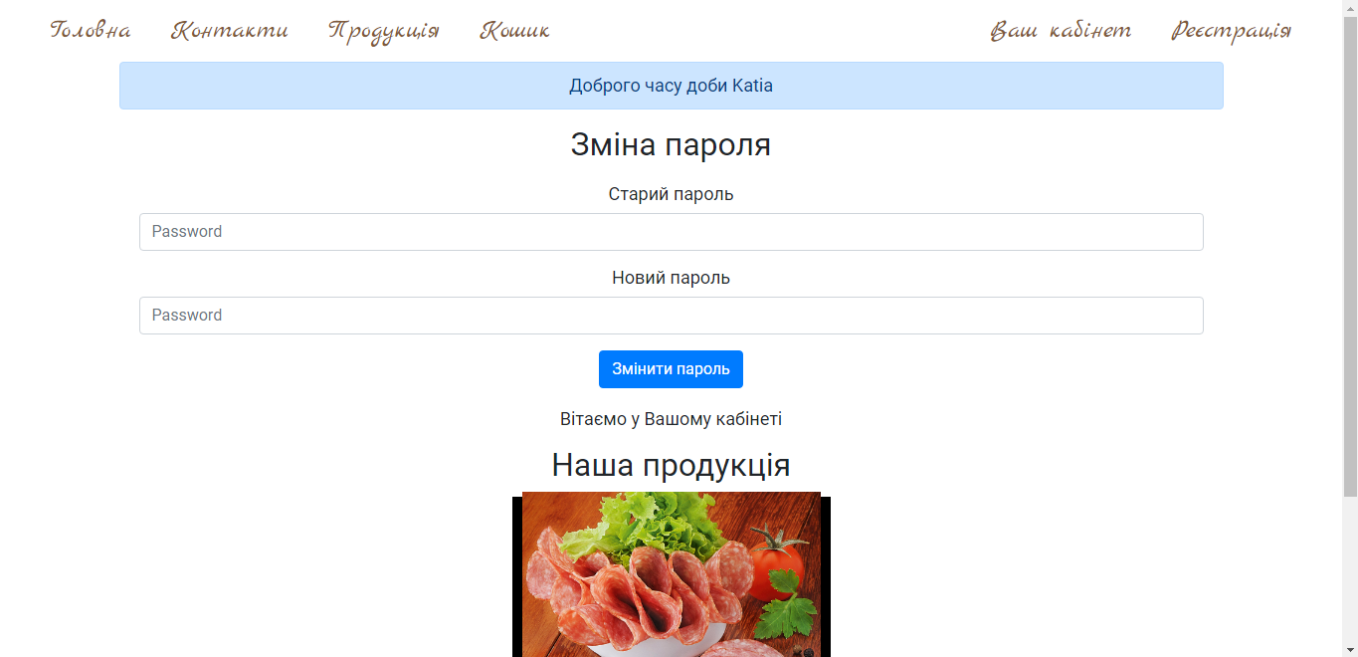

Після оформлення замовлення користувач також отримає лист на електронну пошту через який буде повідомлений про те який товар було замовлено і у якій кількості. При реальній реалізації проекту, в цьому ж листі буде надіслано посилання за яким можна оплатити замовлення, обрати спосіб та місце доставки. Такий лист має вигляд:

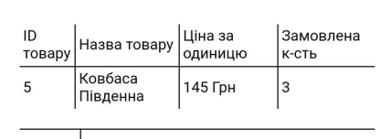

Опис роботи адміністратора

Після авторизації адміністратор також потрапляє на сторінку власного кабінету. Як і звичайний користувач адміністратор має можливість змінити свій пароль. Також адміністратор має доступ до операцій з замовленнями та продукцією, тобто доступ до певних операцій з базою даних через зручний інтерфейс.

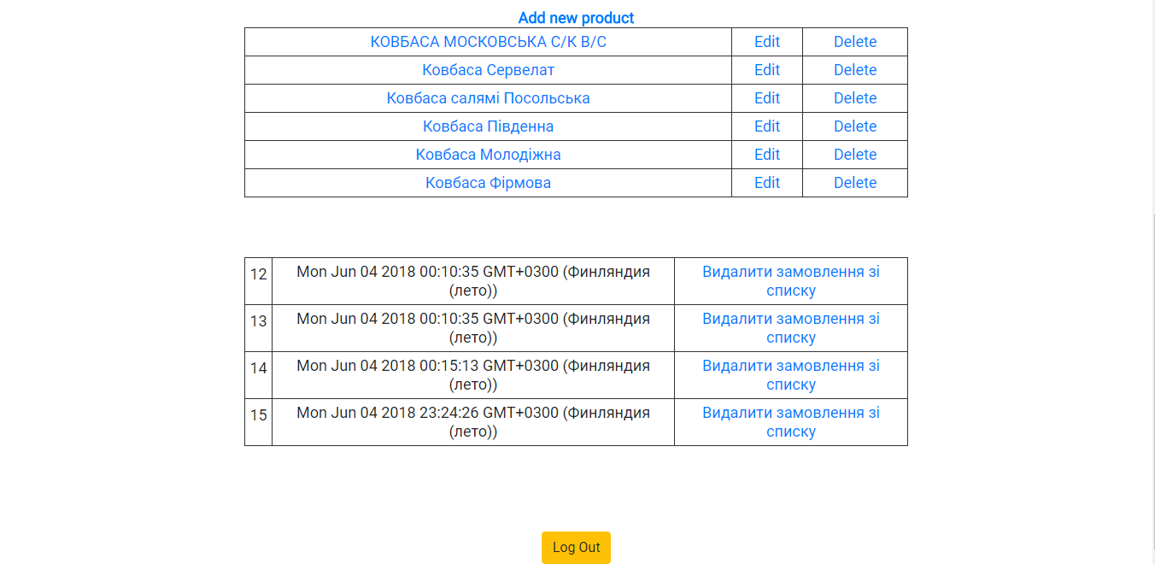

Зміна та додавання нового продукту здійснюється через один інтерфейс, який має вигляд:

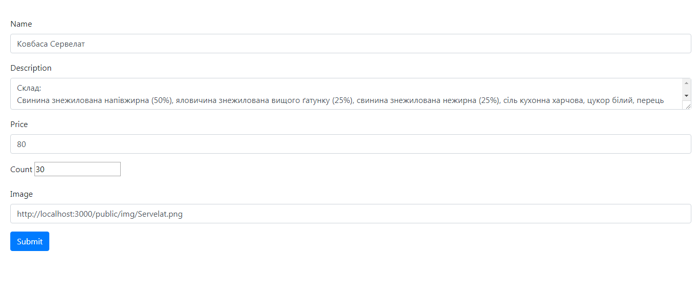

Опис інших сторінок

Також сайт містить деякі додаткові сторінки які містять додаткову інформацію, таку як повідомлення про помилку або сторінка контактів.

Контакти: 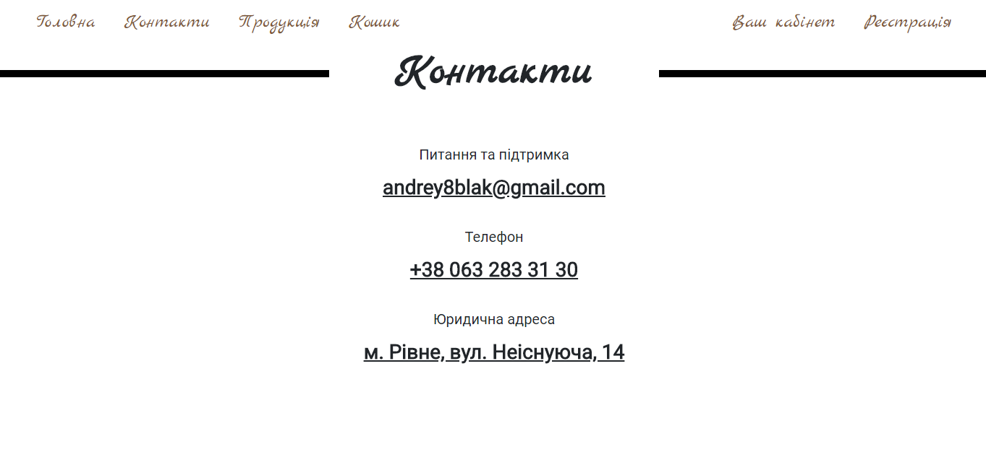

Помилка 404:

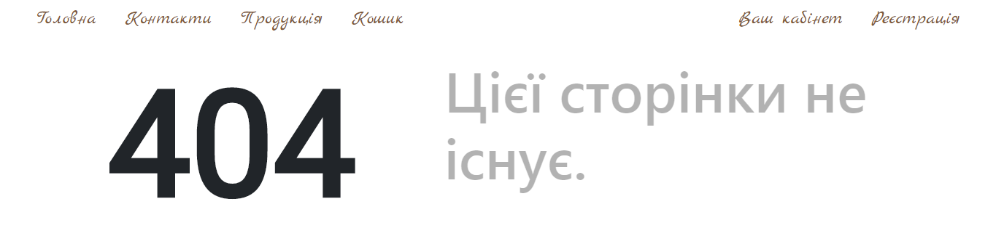

# ВИСНОВОК

В рамках даної роботи було розроблено сучасний сайт продажу продукції з мінімалістичним дизайном.

Сайт є зручним у користуванні, має зручний інтерфейс, а також може в подальшому розширятись при необхідності.

До переваг даного веб-сайту можна віднести: зручність, швидкість, простота, інтуїтивно зрозумілий інтерфейс та можливість до подальшого розвитку та розширення.

Сайт виконує поставлені перед ним задачі, та є готовим програмним продуктом.

Сайт надає зручне представлення інформації його адміністратору, хоча подальше оформлення замовлень та робота з клієнтами вимагає втручання людини і не є абсолютно автоматизованою, що допомагає уникати збоїв та може допомогти знайти унікальний підхід до кожного клієнта що є важливим аспектом маркетології.

Даний проект є у відкритому доступі, його можна переглянути та завантажити за посиланням: https://github.com/Merteg/Sausage-site

# 

# СПИСОК ВИКОРИСТАНОЇ ЛІТЕРАТУРИ ТА ПОСИЛАНЬ

1. Брауде, Е.Дж. Технологія розробки програмного забезпечення / Е.Дж. Брауде. - Пітер, 2004. - 656 с.
2. Веллінг, Л. Розробка Web-додатків за допомогою PHP і MySQL: 3-е видання / Л.Веллінг, Л. Томсон. - М .: Вільямс, 2006. - 870с.
3. Вендров, А.М. Проектування програмного забезпечення економічних інформаційних систем: Підручник / А.М. Вендров. - М .: Фінанси і статистика, 2006. - 544 с.
4. Кнут Д. Е., Искусство программирования. Том 1. Основные алгоритмы = The Art of Computer Programming. Volume 1. Fundamental Algorithms / под ред. С. Г. Тригуб (гл. 1), Ю. Г. Гордиенко (гл. 2) и И. В. Красикова (разд. 2.5 и 2.6). — 3. — Москва: Вильямс, 2002. — Т. 1. — 720 с.
5. Гультяев, А.К. Проектування і дизайн користувальницького інтерфейсу / А.К. Гультяев, В.А. Машин. - СПб .: Корона-Принт, 2007. - 239 с.
6. https://nodejs.org/uk/
7. http://expressjs.com/